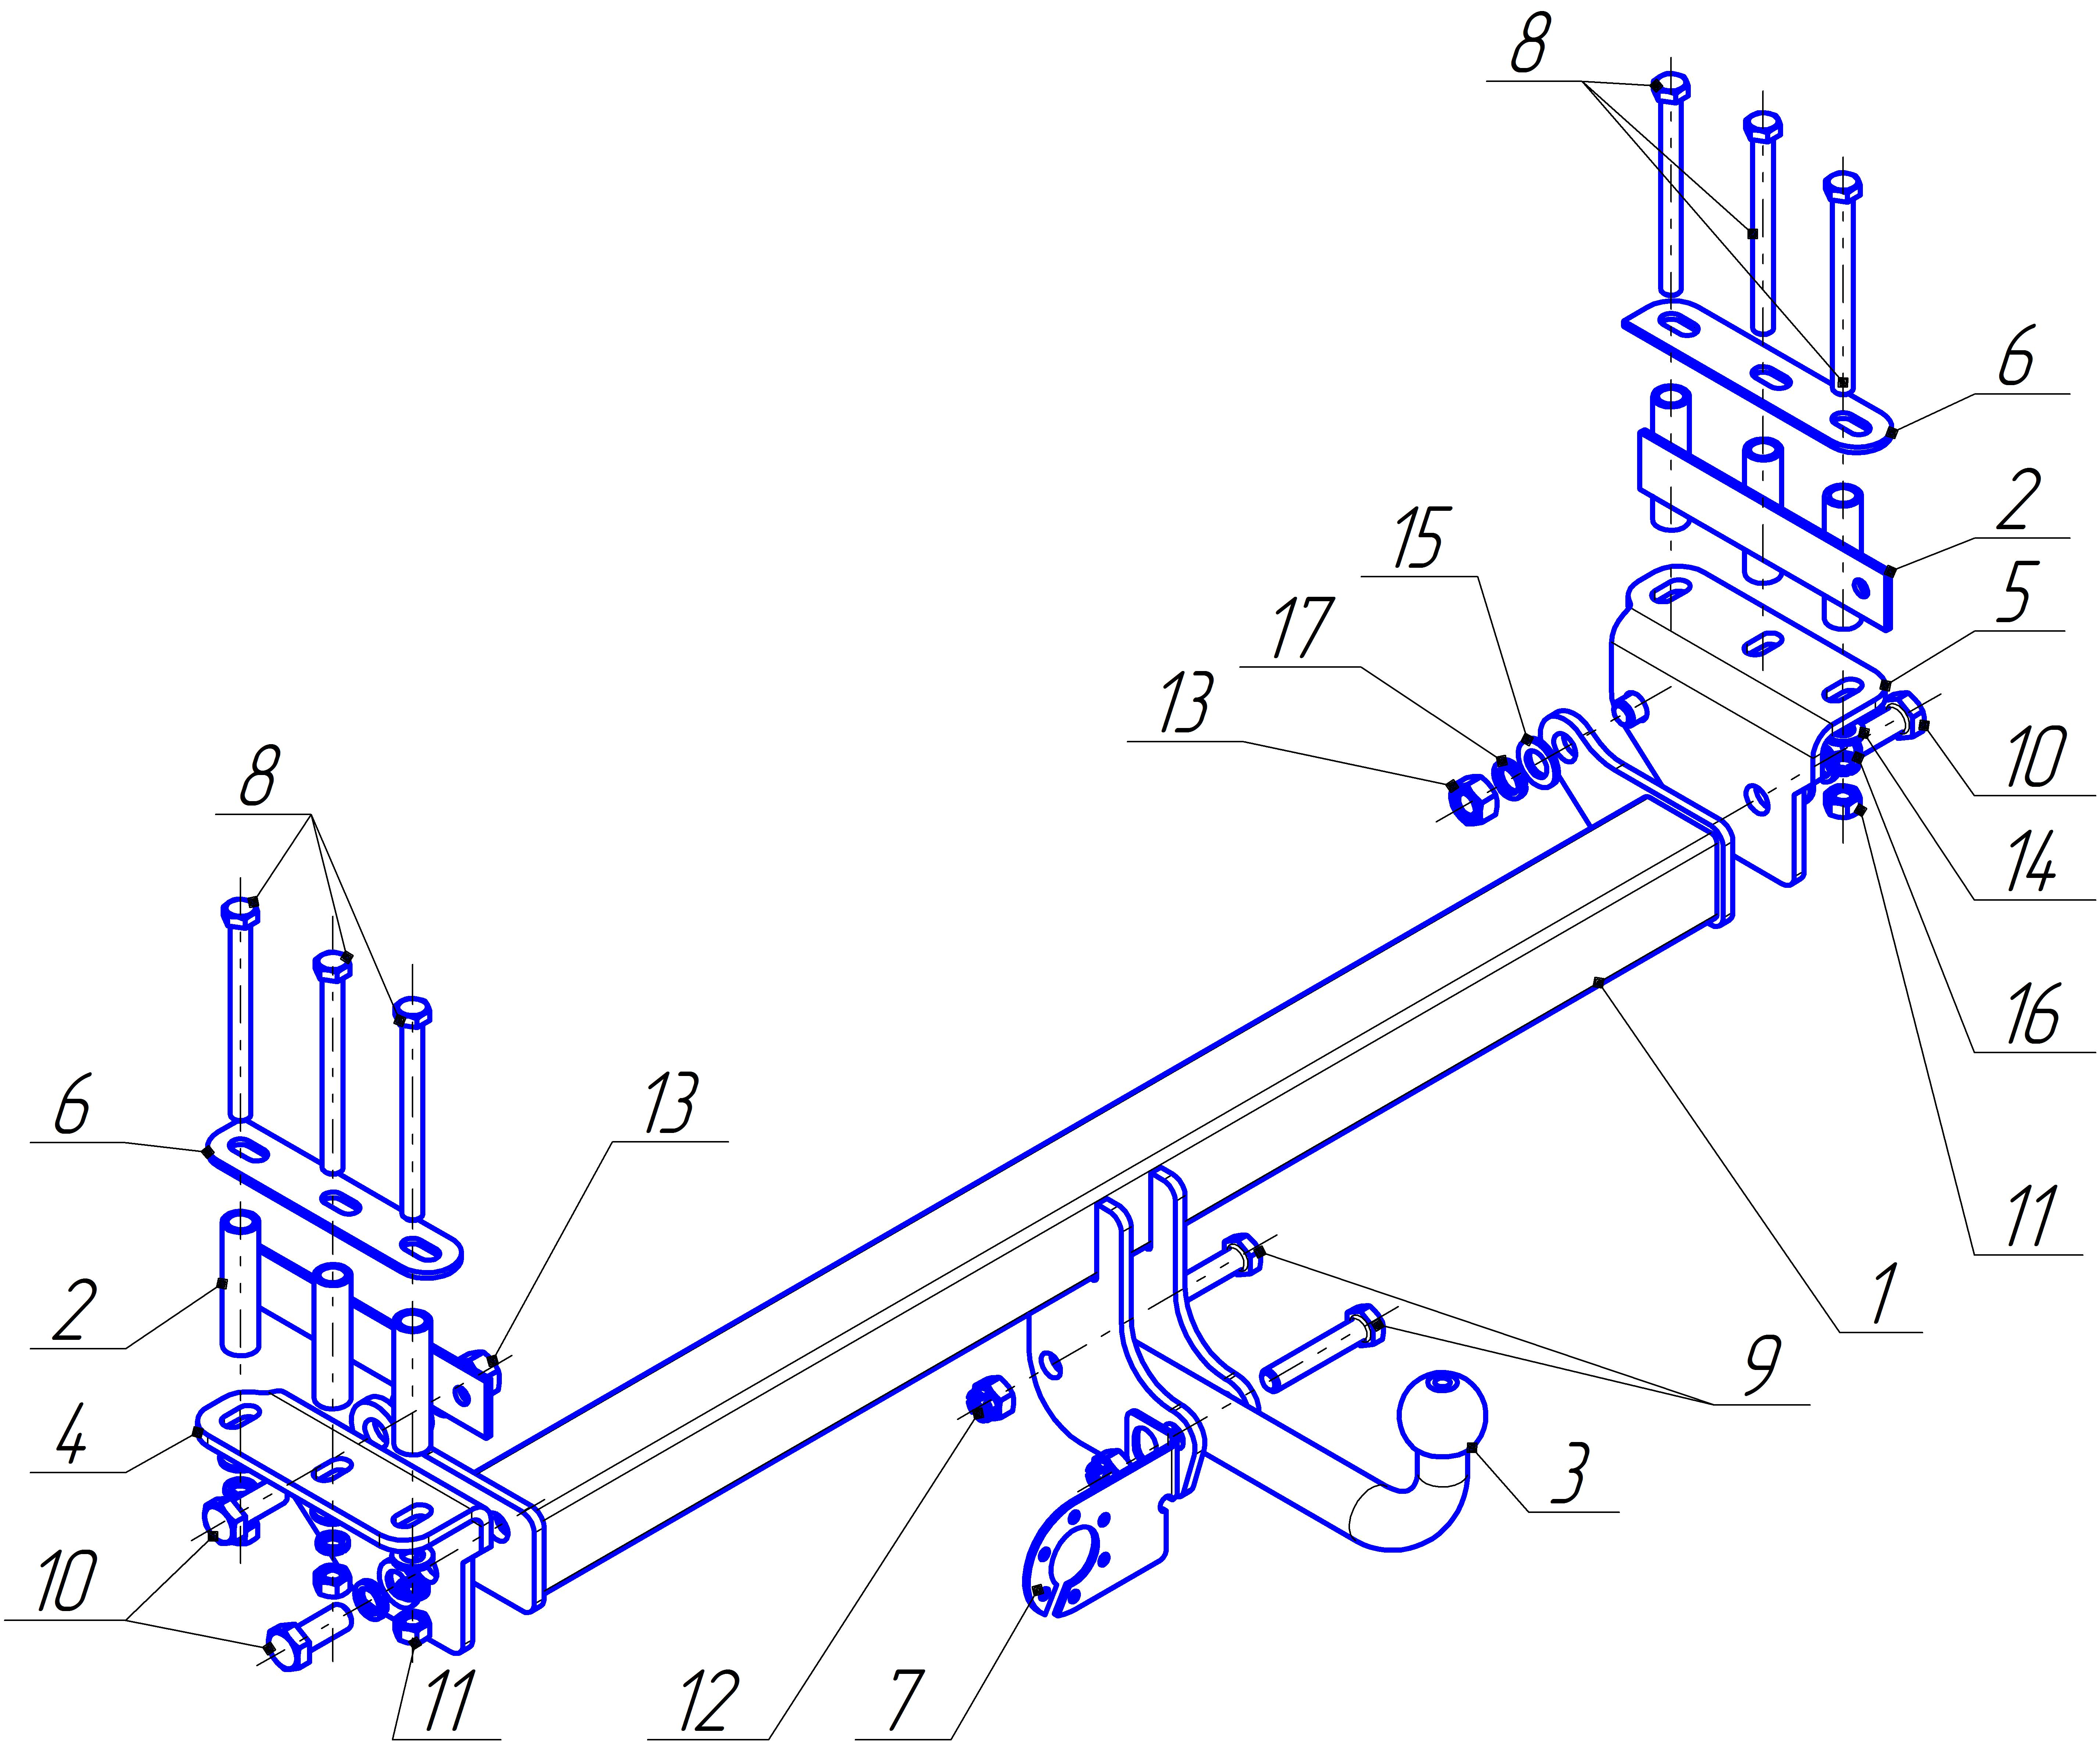

ВНИМАНИЮ ПОКУПАТЕЛЯ
При покупке необходимо проверить комплектность. В руководстве должна быть указана дата продажи и поставлен штамп магазина. Необходимо сохранять руководство в течение всего гарантийного срока эксплуатации устройства.

ВВЕДЕНИЕ
Устройство тягово-сцепное (ТСУ) предназначено для шарнирной сцепки автомобиля с буксирным прицепом. Для обеспечения сцепки автомобиля с прицепами различных марок присоединительные элементы ТСУ стандартизованы в соответствии с ОСТ 37.001.096-84. Изготовитель постоянно совершенствует ТСУ, поэтому некоторые конструктивные изменения могут быть не отражены в настоящем руководстве.

1 ТРЕБОВАНИЯ БЕЗОПАСНОСТИ И ПРЕДУПРЕЖДЕНИЯ
  - Не допускается буксировка прицепа полной массой более 2500кг, скорость автопоезда не должна превышать 80 км/час.
  - Вертикальная статическая нагрузка на сцепной шар не более 125 кгс.
  - Работу по монтажу ТСУ рекомендуется проводить в условиях СТО.
  - При каждом ТО необходимо проводить подтяжку резьбовых соединений.
  - Изготовитель не несет ответственности за безопасность и надежность работы ТСУ при изменении потребителем его конструкции и при нарушении правил его эксплуатации.
- ТЕХНИЧЕСКИЕ ХАРАКТЕРИСТИКИ
Тип шарнирного соединения | - шаровой
Диаметр сцепного шара | - 50мм
Вертикальная нагрузка на шар, не более | - 125кгс
Полная масса буксируемого прицепа, не более | - 2500кг
Масса ТСУ, не более | - 21,2кг

- КОМПЛЕКТ ПОСТАВКИ
1 | ТСУ NS-12 | - 1 шт.
2 | Проставок | - 2 шт.
3 | Шар NS-12 | - 1 шт.
4 | Кронштейн левый | - 1 шт.
5 | Кронштейн правый | - 1 шт.
6 | Накладка | - 2 шт.
7 | Подрозетник | - 1 шт.
8 | Болт М12х140 | - 6 шт.
9 | Болт М14х1,5х75 | - 2 шт.
10 | Болт М16х40 | - 4 шт.
11 | Гайка М12 | - 6 шт.
12 | Гайка М14х1,5 (самоконтр.) | - 2 шт.
13 | Гайка М16 | - 2 шт.
14 | Шайба 12 | - 6 шт.
15 | Шайба 16 | - 4 шт.
16 | Шайба пружинная 12 | - 6 шт.
17 | Шайба пружинная 16 | - 4 шт.
18 | Руководство | - 1 шт.

- УСТАНОВКА ТСУ НА АВТОМОБИЛЬ
- Установить автомобиль на подъемник, эстакаду или смотровую яму, приняв все необходимые меры обеспечения безопасности выполняемых работ;
- Демонтировать центральную часть заднего бампера;
- С помощью крепежных элементов поз.8,11,14,16 закрепить кронштейны поз.4,5 на раме автомобиля (крепеж не затягивать), используя проставочные элементы поз.2 внутрь деталей рамы;
- некоторые модификации автомобилей имеют на раме по два отверстия для крепления кронштейнов ТСУ, в этом случае необходимо просверлить дополнительные отверстия в раме Ø13мм;
Внимание!!! Установка кронштейнов без проставочных элементов может привести к деформации деталей рамы автомобиля при монтаже ТСУ и к разрушению деталей рамы при эксплуатации!!!
- Установить ТСУ поз.1 и закрепить его с помощью крепежных элементов поз.10,13,15,17 к кронштейнам поз.4,5;
- Установить шар поз.3 и подрозетник поз.7 крепежными элементами поз.9,12;
- Произвести затяжку резьбовых соединений с моментами: 155Н·м для М16, 125Н·м для М14, 85Н∙м для М12 и установить на место элемент бампера;
- В соответствии с пунктом 5 паспорта подключить электрооборудование;
5. ПОДКЛЮЧЕНИЕ ЭЛЕКТРООБОРУДОВАНИЯ

Работы по подключению электрооборудования ТСУ к бортовой сети автомобиля должны производиться в условиях специализированной мастерской.
- отключить аккумуляторную батарею;
- подключить провода к клеммам розетки и закрепить розетку на подрозетнике с помощью винтов и гаек М5 или с помощью саморезов;
- подключить провода от клемм розетки к бортовой сети автомобиля в соответствии со схемой Рис.2 с помощью разветвителей проводов;
- проверить на автомобиле действие световых сигналов.

Stop | Стоп-сигнал | 6 | 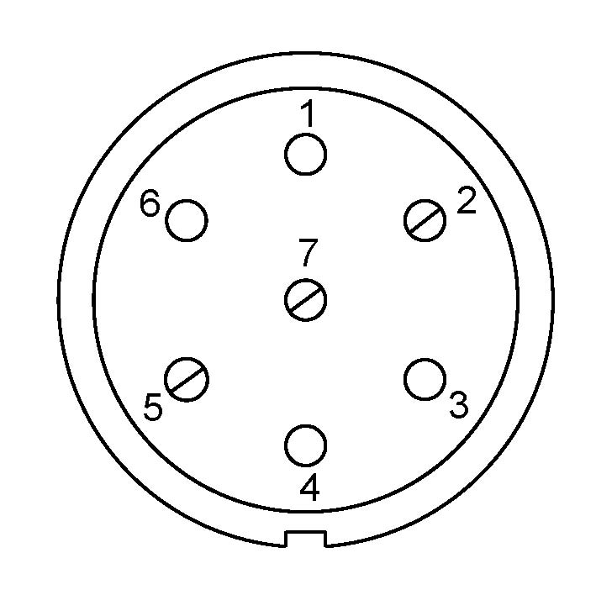 | 1 | Левый поворот
 | Габаритные огни | 5, 7 |  | 2 | Противотуманные габаритные фары
 | Правый поворот | 4 |  | 3 | Масса | ┴

Рис.2. Схема подключения электрооборудования

6. ГАРАНТИИ ИЗГОТОВИТЕЛЯ

Гарантийный срок эксплуатации ТСУ составляет 18 месяцев со дня продажи его магазином. Претензии по качеству ТСУ принимаются в течении срока гарантии при условии эксплуатации в соответствии с настоящим руководством по месту нахождения предприятия изготовителя.

7. СВИДЕТЕЛЬСТВО О ПРИЕМКЕ

Тягово-сцепное устройство полностью укомплектовано, соответствует ТУ 4591-002-232512563-2004 и признано годным к эксплуатации.

ДАТА ВЫПУСКА _____________ | ДАТА ПРОДАЖИ _____________
ШТАМП ОТК | ШТАМП МАГАЗИНА

РОССИЯ ООО «AvtoS»
140400, Московская область,

г. Коломна, ул. Озерское шоссе, д. 55
ИНН 5022020095
тел. +7(496)616-92-67;
факс +7(496)616-91-17

ТЯГОВО-СЦЕПНОЕ УСТРОЙСТВО

ДЛЯ АВТОМОБИЛЕЙ

NISSAN Patrol GR
1998-2004г.

Код: NS-12

Руководство по монтажу и эксплуатации

